Glasreiniger

Produktbeschreibung: Glasreiniger mit Alkohol in gebrauchsfertiger Lösung. Reinigt mühelos und rasch abwaschbare Flächen aus Glas, Kunststoffen und Keramik durch Schnellnetzer – streifenfrei, glänzend, antistatisch und schnell trocknend.

Anwendung/Dosierung: Zur Unterhaltsreinigung aller Glasflächen inklusive Spiegel in diversen Bereichen. Die zu reinigenden Flächen ansprühen und mit trockenem, saugfähigem Tuch abwischen.
• Pur aus der Sprühflasche im Sprühverfahren.

Produktbeschaffenheit: Klare, blaue Flüssigkeit.

pH-Wert (Konzentrat): -

Inhaltsstoffe: Nichtionische Tenside, Alkohol, Farb- und Hilfsstoffe.

Sicherheitsdatenblatt für berufsmäßige Verwender erhältlich.

Alle Angaben in unserem Produktdatenblatt basieren auf langjährigen Erfahrungen, sowie Untersuchungen und entsprechen unserem derzeitigen Kenntnisstand. Verarbeitungsarten und Materialbeschaffenheiten im Objekt können jedoch im Einzelnen von uns nicht überprüft werden. Aus diesem Grund geben wir nur allgemeine Verarbeitungshinweise wieder. Der Wert der Arbeiten hängt von der fachgerechten Ausführung durch den Anwender ab. Bei eventuellen Zweifeln über die Verträglichkeit des zu behandelnden Materials verpflichtet sich der Anwender das Produkt an unauffälliger Stelle zu testen und sich gegebenenfalls anwendungstechnische Unterstützung einzuholen. Für unvollständige oder fehlerhafte Angaben im Datenblatt übernehmen wir keine Haftung.
Alle vorhergehenden Produktdatenblätter verlieren mit diesem Datenblatt ihre Gültigkeit.


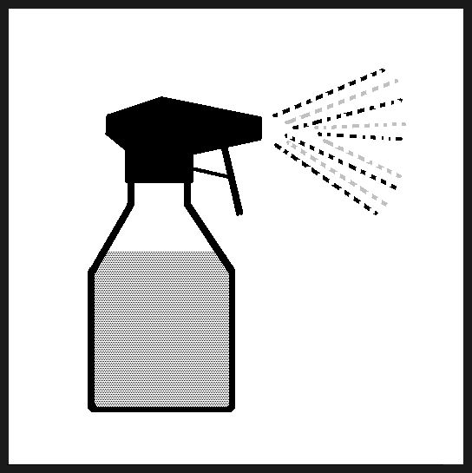
Verpackung: 1/10 l Gebinde

Art.-Nr.: 46003eco

Produktcode: GGL 10

Lager-Hinweis: Vor Frost und Hitze schützen.
Doc 102003

